**АДМИНИСТРАЦИЯ ГОРОДСКОГО ОКРУГА С ВНУТРИГОРОДСКИМ ДЕЛЕНИЕМ «ГОРОД МАХАЧКАЛА»**

**МУНИЦИПАЛЬНОЕ БЮДЖЕТНОЕ ОБЩЕОБРАЗОВАТЕЛЬНОЕ УЧРЕЖДЕНИЕ**

**«СРЕДНЯЯ ОБЩЕОБРАЗОВАТЕЛЬНАЯ ШКОЛА №44»**

___________________________________________________________________________________________________________________________________________________________________________________________________________________________________________________________

**ул.Победы,6,с.Шамхал-Термен,г.Махачкала,Республика Дагестан,367913, тел 8(928)5382820**

**e-mail:school_44_mchk@mail.ruОГРН** 1070560000631**, ИНН** 0560033841, **КПП** 057301001**, ОКПО** 49165681

Сведения о Психолого педагогическом классе МБОУ «СОШ № 44»

10 класс. Обучаются 15 учащихся: 11 мальчиков, 14 девочек.

1.Классный руководитель-АгабековаРазиятХумаидовна_ учитель биологии.

Образование высшее,окончила ДГПУ , биологический факультет, отделение психологии,

специальность –педагог -психолог, учитель биологии. Стаж работы -13 лет

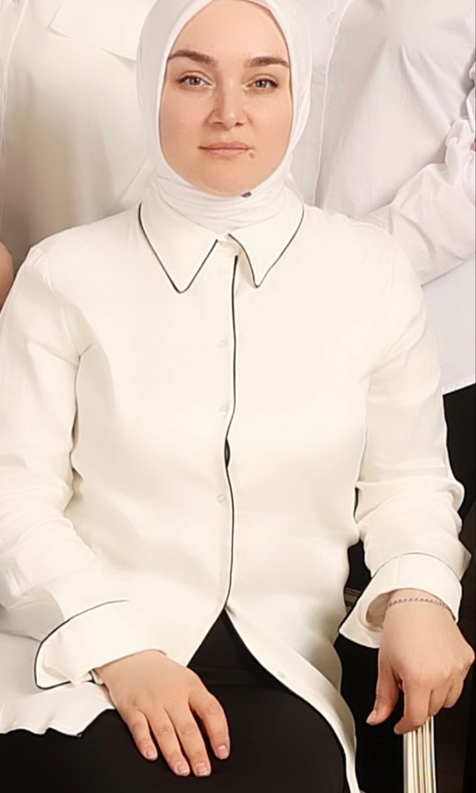

2. Муниципальный куратор психолого-педагогических классов по городу Махачкала:

Бегеева Эльза Бегеевна- Отличник образования РД, Почетный работник Образования РФ,

педагог –психолог, социальный педагог,

образование высшее, стаж работы-20 лет.

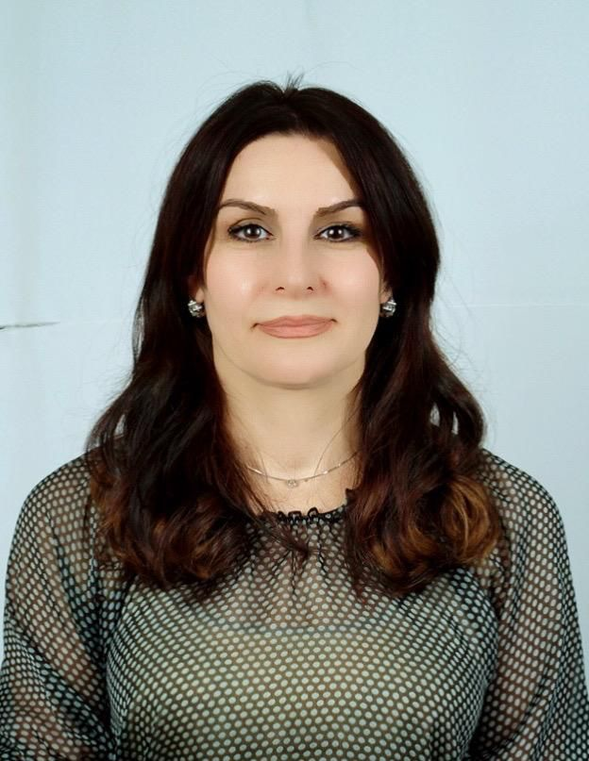

3. Школьный куратор: АгабековаРазиятХумаидовна_ учитель биологии.

Образование высшее,окончила ДГПУ , биологический факультет, отделение психологии,

специальность –педагог -психолог, учитель биологии. Стаж работы -13 лет

